*L’AMOUR AU THÉÂTRE FRANÇAIS de watteau*

*analyse du tableau*

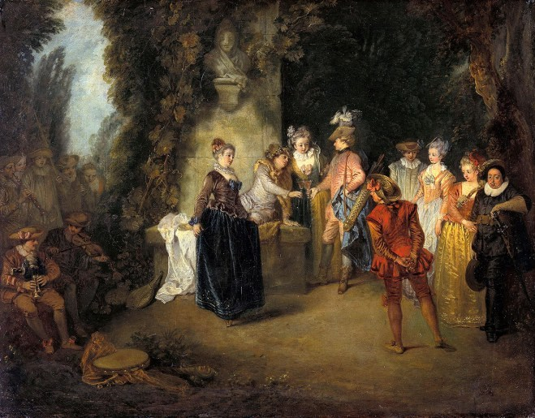

Le document qu’on va analyser est un tableau de Jain-Antoine Watteau, intitulé l’Amour au théâtre Français qui a été réalisé en 1734. Cette peinture est un huile sur toile est ses dimensions sont 37 x 48 cm ; maintenant l’œuvre se trouve à Berlin, dans la Gemäldegalerie.

Watteau est un peintre qui, grâce à son maître Claude Gillot, va s’intéresser à l’art dramatique et au sujets théâtrales.

La scène est partagée en 2 parties :

À gauche on trouve un groupe de 7 personnages, dont 3 musiciens qui jouent des instruments comme ; un hautbois, un violon et une musette.

Au centre et à droite du tableau, dans la lumière du jour, il y a 9 personnages réunis sous la statue d’un dieu, dont 5 hommes et 4 femmes. Un individu, probablement Bacchus, tend son verre à un personnage avec un arc et des flèches; il s’agit de Cupidon. En premier plan, des dos il y a un personnage habillé en rouge qui regarde la scène.

Autour de ce group on trouve des personnages caractéristiques du théâtre Français du temps, comme par exemple Colombine et Pierrot, pour cette raison l’œuvre s’intitule « l’amour au théâtre Français ».

Le tableau est principalement sombre et la seule lumière est concentrée à droite, ou se trouvent les personnages principaux.

L’œuvre s’inspire à une opéra comique qui s’intitule « fêtes de l’amour et de Bacchus » composée par Lully (sur les textes de Molière) et , dans sa représentation d’une scène théâtrale, atteste les liens qui unissent la peinture à l’art dramatique depuis la Renaissance.

La peinture de Watteau s’adresse à une classe privilégiée, la bourgeoisie des courts, en effet elle veut attirer auprès de l’auteur un public plus incline à privilégier la grâce et la joie que le prestige et la gloire.

Louis XIV avait donné à l’art dramatique une place de choix dans la culture de la court, en effet ce tableau représente ce nouveau phénomène: le mécénat des seigneurs privés.

Martina Galella & Beatrice Torri